# Reporte de Calidad

Semana 23

Durante esta semana no se terminaron tareas que correspondan a fases de remoción de defectos, por lo que los datos de defectos removidos no han sido modificados.

## Estado de la calidad del producto

De acuerdo a la ejecución de la tarea de revisión de diseño (aún no terminada) durante la semana, se tiene la siguiente actualización de los datos de defectos por KLOC en cada fase son:

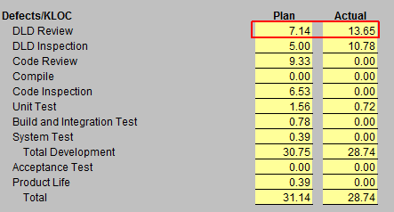

Actualmente la relación entre la revisión de diseño detallado y la elaboración del diseño detallado, se mantiene por debajo del valor planeado, con lo que se determina que se está dedicando mucho menos tiempo de revisión que el planeado. Las demás relaciones mostradas en la imagen deberán modificarse conforme se completen las fases del desarrollo de los productos, hasta entonces se podrá tener una evaluación de sus valores.

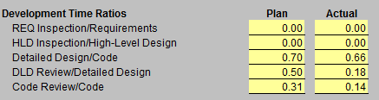

Durante esta semana se inició una revisión de diseño detallado, con la que aumentó el número de defectos registrados.

